Otázky k lekci č. 6: Základy datových komunikací II.

1. Srovnejte vlastnosti kroucené dvoulinky, koaxiálního kabelu a optického vlákna, z hlediska jejich schopnosti přenášet data.

- Optické vlákno: Nejmenší měrný odpor mají optická vlákna a to na vysokých kmitočtech. Velký přenosový potenciál, který dnes nevyužíváme.
- Kroucená dvoulinka: Nevětší měrný odpor na nejnižších kmitočtech. Malý potenciál, který je dnes využívám nadoraz.
- Koaxiální kabely: Sice mají rezervu, ale už se tolik nevyužívají.
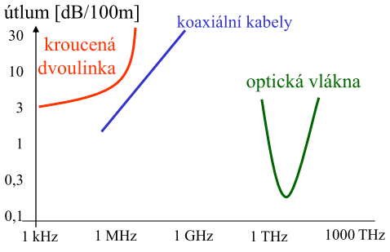

2. Jaké jsou varianty kroucené dvoulinky (kategorie, varianty stínění)?

- Kroucením dvou vodičů vedle sebe se vzájemně ruší vyzařování (efekt antény).
- Kategorie kroucení:
  - 3: do 10 Mhz,
  - 5: do 100-120Mhz (používá se dnes),
  - 6: do 200MHz a
  - 7 pro vyšší.
- Počet párů: Kabely obsahují více kroucených párů - počítačové 4 páry, telefoní až stovky.
- Používané stínění: žádné (UTP), všech párů v kabelu (ScTP), každého páru (STP).

3. Jak se využívá kroucená dvoulinka v počítačových sítích a v telekomunikacích? Načrtněte.

- Realizace místní smyčky telefonního vedení a hlasová telefonní dvoulinka.
- Pro LAN sítě v rámci objektů: kvůli využití existujících rozvodů. Stromovitá topologie, protože kroucená dvolinka umožňuje vytvářet jen dvoubodové spoje.
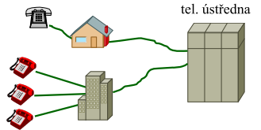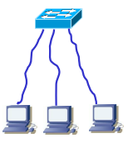

4. Jaká je konstrukce a jaké jsou vlastnosti koaxiálního kabelu? Kde se používá?

- Konstrukce:
  - Dva soustředěné – koaxiální vodiče.
- Vlastnosti:
  - Vnější vodivé opletení je i jako stínění. Díky stínění méně vyzařuje.
  - Funguje na větší vzdálenosti, a vyšších frekvencích než dvoulinka, odolnější a dražší.
- Použití:
  - Používá se v telekomunikacích (antény, rozvody kab. TV a koncová část sítě HFC).
  - Dřív se používal i v LAN sítích (původně chtěl využívat Ethernet).

5. Jaký je princip vedení světla optickým vláknem? Načrtněte.

- Odraz paprsku – numerická apertura – úhel, kdy dochází k totálnímu odrazu paprsku.

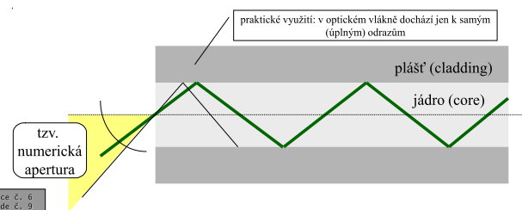

6. Jaký je rozdíl mezi jednovidovými a mnohovidovými optickými vlákny? Včetně dosahu, max. rychlosti atd.

- Obecně: Světlo se vlákny šíří ve svazcích – videch (mode)
- Mnohovidová vlákna:
  - Signál se přenáší pomocí více vidů.
  - Rozsah frekvencí světla 850 – 1,300nm (stačí budit pomocí led diody).
  - Horší schopnosti přenosu (kratší dosah a nižší přenosová rychlost), ale levnější než jednovidová vlákna.
  - Dochází k vidové disperzi: každý vid se šíří jinou drahou a tedy jinak dlouho. To deformuje signál.
- Jednovidová vlákna:
  - bez vidové disperze, vyšší rychlost a dosah než mnohovidová.
  - Jednovidovosti se dasahuje malým rozdílem optických vlastností pláště a jádra a zmenšováním průměru jádra.
  - Rozsah frekvencí světla 1300 - 1550nm, jsou dražší a křehčí než mnohovidová.

7. Jaké jsou vlastnosti a výhody plastových optických vláken?

- Normální má jádro z křemíku - SiO2 , plastová z plastu.
- Používá viditelné světlo 650 nm.
- Výhody: Jádro má průměr až 1 mm a plášť je tenký. Lacinější a odolnější varianta ke křemíku.

8. Jaká je konstrukce optických kabelů, co jsou chráničky a k čemu se používají?

- Jádro optického vlákna je z čistého SiO2.
- Plášť jádra je obalen izolační neprůsvitnou vrstvou.
- Optické kabely obsahují desítky (až stovky) vláken.
- Mechanické vlastnosti se zlepšují přidáním drátu – výztuže, spojování do svazků a umístěním do chrániček - ty se zakopávají do země a kabely se tam dávají až podle potřeby.

9. Jaké jsou součásti optického přenosového systému? Srovnejte nároky (zdroj světla,
konektorování atd.) pro různé druhy optických vláken.

- Vlákno zajišťuje jen přenos paprsku + potřeba zdroj a příjímače – optický přenosový systém
- Plastová vlákna - LED dioda
- Mnohavidová vlákna – LED dioda (fotodioda, či fototranzistor na přijmu)
- Jednovidová vlákna potřeba generovat paprsky laserem

10. Charakterizujte čistě optické přenosové systémy. Naznačte, na jakých principech pracují.

- Normální systémy jsou omezovány schopností převodu světla na elektrické impulzy.
- U čistě optických odpadá nutnost převodu na el. signál.
- Principy zesílení signálu: elektrony se nabijí ozářením a při dopadu světla uvolní světelné záření silnější než počáteční.
- Principy zpracování signálu (změna směru, rozbočení): odrazem od zrcadel.

11. Jaká jsou v ČR licenční a bezlicenční pásma pro rádiové přenosy? Kdo je v ČR správcem kmitočtového spektra?

- Český telekomunikačné úřad (ČTÚ)
- Licenční: GSM (900MHz, 1800MHz), FWA (3,5MHz), UMTS
- Bezlicenční: 2.4GHz, 5GHz pro Wi-Fi

12. Jaký je rozdíl mezi rádiovým přenosem v úzkém pásmu a v rozprostřeném pásmu?

- Úzké pásmo:
  - Vysíla se v úzkém rozsahu frekvencí.
  - Rušení – šum – je širokopásmové.
  - Řeší se dostatečným odstupem signálu od šumu (S/N > 1).
- Rozprostřené pásmo:
  - Široký rozsah frekvencí.
  - Síla signálu nemusí být vyšší než šumu.

13. K čemu slouží a jak funguje technika Frequency Hopping?

- Technika vysílání v rozprostřeném pásmu.
- Vysílá se na úzkopásmové nosné frekvenci, která se ale pravidelně přelaďuje. Může dojít k souběhu více vysílání (ale lze se z toho zotavit).
- Používá se k eliminaci rušení mezi více přenosy.

14. K čemu slouží a jak funguje technika DSSS?

- Další technika k vysílání v rozprostřeném spektru.
- Vysílá se digitální signál o vyšší modulační rychlosti a na něj se modulují data (pomocí XORu) Místo 1 bitu se vyšle n bitů – úlomek – chip (pseudonáhodná posloupnost).
- Pro 1 se vyšle chip a pro 0 negace chipu.
- Na základě chiping kódu si příjemce XORem vytvoří zpátky 1 nebo 0.
- Slouží k rozprostření do širšího spektra a je tak odolnější vůči rušení.

15. Jaké jsou techniky multiplexu (rozdělte na analogové a digitální)? Co je inverzní multiplex?

- Multiplex: rozdělení kanálu na několik menších, které se pak dají používat nezávisle na sobě.
- Analogové: frekvenční multiplex, vlnový multiplex.
- Digitální: časový, statistický, kódový multiplex.
- Invezrní multiplex: naopak sdružení menších celků do jednoho kanálu.
  - Př. Channel bulding – souběžné využití více kanálů.

16. Srovnejte časový a statistický multiplex, kdy a k čemu je který vhodnější?

- Časový:
  - Přenosová cesta se rozdělí na časová okna a ty se přidělí napevno daným vstupům.
  - V daném oknu se zpracovává jen daný vstup, kapacita se tak dělí počtem vstupů.
  - Rozdělení nemusí být rovnoměrné.
  - Časové okna - sloty jsou pěvně přiřazená vstupům a data nemusí obsahovat žadnou hlavičku pro identifikaci.
  - Významná je režie nevyužitých slotů.
  - Vhodné když kanály produkují rovnoměrnou zátěž.
- Statický:
  - Vhodný pro nestejnoměrnou zátěž.
  - Přiřazuje časové sloty kanálům až na základě skutečné potřeby.
  - Data se musí v oknech identifikovat.
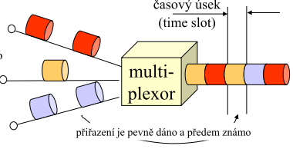

17. Popište princip kódového multiplexu, naznačte k čemu se využívá?

- Kapacita se nedělí mezi zákazníky, používá se celá, zdroje se vzájemně neruší a lze je oddělit.
- Princip:
  - Vysílá se technikou Direct Sequence. Každý přijímá všechna vysílání a vybere si to, co patří jemu.
  - Chipping kódy musí být různé a vzájemně ortogonální.
  - Je maximálně efektivní (využívá celé frekvenční spektrum).
  - Režie je přenesena do výpočetní kapacity.
- Využití u některých mobilních sítí druhé generace a někdy u třetí (UMTS)
- V ČR ještě U:fon

18. Kde a k čemu se používá vlnový multiplex? Jaký má vliv na simplexnost/duplexnost?

- Ve vedení světla optickými vlákny při rozlišení světla různé barvy.
- Díky tomu může být použita každá barva k jednomu přenosu a to i v opačném směru (duplexnost).
- Tím se kapacita optického vlákna násobí (až stovky barev).

19. Charakterizujte pojem digitální hierarchie, naznačte využití v telekomunikacích. Jaký je rozdíl mezi spoji T1 a E1?

- Telekomunikace potřebují pracovat s většími přenosovými kapacitami.
- 1 hlasový kanál má 64 kbps – ty je potřeba sdružovat do větších celků – rámců pomocí časového multiplexu, čímž vzniká digitální hierarchie.
- Plesiochronní (starší)
  - E1 vzorkuje 8000x za sekundu (evropský formát), 1. patro má 32 kanálů.
  - Rychlost asi 2Mbps.
  - T1 (formát USA) 1. patro má jen 24 kanálů. Rychlost asi 1.5Mbps.
- Synchronní (novější)

